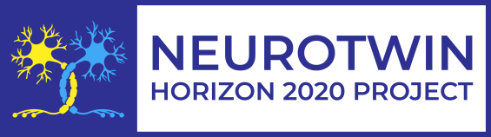 | Pan-European twinning to re-establish world-level Neuroscience Centre in Kiev

Дорогі колеги,
Вчора FENS повідомив результати конкурсу на отримання грантів на участь у ХІІ форумі з нейронаук FENS 2020. Переможцям надано гранти рівні їх реєстраційним внескам. Всім хто отримав грант FENS, програма NEUROTWIN може надати допомогу по сплаті внеску за абстракт. Всі хто подавав але не отримав грант, можуть терміново аплікувати на грант програми NEUROTWIN (до 13.05.2020 включно). Надсилайте ваші звернення до Біжана Шаропов sharopov@biph.kiev.ua і Нани Войтенко nana@biph.kiev.ua. Пріоритет буде надано аплікантам, що мають статті, які реферуються у PubMed та мають вищий сукупний імпакт-фактор. У разі рівності результатів аплікантів, рішення щодо переможців приймає Рада молодих учених.
Грант буде профінансовано, як оплату реєстраційного внеску та плати за подачу абстракту.

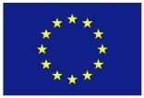 | This project has received funding from the European Union’s H2020 Programme for Coordination and support action under grant agreement no 857562.

